Obrazec št. 1: Načrt pridobivanja nepremičnega premoženja za leto 2025 – REBALANS 1; dopolnitev september 2025

BODOČI LASTNIK: Mestna občina Nova Gorica

Zap. št. | Upravljavec | Vrsta nepremičnine in namen pridobivanja | Samoupravna lokalna skupnost | Okvirna površina(m2) | Predvidena/potrebna sredstva (v EUR) | Proračunska postavka
1 | MONG | Odkup zemljišč za zadrževalnik Ščedne | MONG | 5.000 | 60.000,00 | 07122
2 | MONG | Odkup zemljišča za ureditev struge potoka Potok | MONG | 1.000 | 40.000,00 | 07339 / 07122
3 | MONG | Odkup zemljišč na območju Majskih poljan (prečna cesta) | MONG | 439 | 40.000,00 | 07122
4 | MONG | Odkup zemljišč na pokopališču Solkan | MONG | 690 | 32.000,00 | 07122
5 | MONG | Odkup zemljišča parc. št. 63/8 k.o. Šempas | MONG | 548 | 24.000,00 | 07122
6 | MONG | Odkup dveh objektov in zemljišča za izvedbo programov EPK, projekt »Super 8« | MONG | zemljišče 1.499  objekta skupaj 286 | 357.650,00 | 10263
7 | MONG | Odkup zemljišča parc. št. 533/29, k.o. Nova Gorica | MONG | 105 | 15.000,00 | 07122
8 |  | Odkup zemljišč kategorizirane javne poti JP 785012 Liskur 14 |  | 419 | 14.000,00
9 | MONG | Odkup nepremičnine parc. št. *219 ter parc. št. 1100/30, k.o. Prvačina | MONG | 940 | 100.000,00 | 07122
10 | MONG | Odkup nepremičnine parc. št. 1711/5 k.o. Bate | MONG | 459 | 17.000,00 | 07122
11 | MONG | Odkup nepremičnin, parc. št. 1495, 1534/1, 1535, 1536/1, 1536/2, 1537/1, 1537/2, 3589/3 in 3590/5, vse k.o. Vrtojba do deleža 7212/10.000 – zemljišča pod čistilno napravo | MONG | 5.724 | 131.655,78 | 07122
12 | MONG | Odkup nepremičnine parc. št. 1078/6 k.o. 2336 Branik | MONG | 30 | 786,90 | 07122
13 | MONG | Odkup nepremičnin parc. št. 1349/3 ter parc. št. 1350/5 obe k.o. 2303 Solkan | MONG | 187 | 15.000,00 | 07122
14 | MONG | Odkup zemljišč parc. št. 261/2 ter parc. št. 260/7 obe k.o. Dornberk | MONG | 18 | 540,00 | 07122
15 | MONG | Odkup zemljišč 374/5, 374/6, 374/7, vse k.o. Kromberk | MONG | 476 | 24.000,00 | 07122
16 | MONG | Odkup zemljišča parc. št. 167/2 k.o. Nova Gorica | MONG | 16 | 1.600,00 | 07122
17 | MONG | Brezplačen prenos zemljišča parc. št. 21/76 k.o. Nova Gorica | MONG | 26 | 0,00 | 07122
18 | MONG | Odkup zemljišč kategorizirane javne poti JP 784542 Osek-Vitovlje | MONG | 200 | 7.600,00 | 07122
19 | MONG | Odkup zemljišč za kategorizirano javno pot JP 784391 Pod Škabrijelom | MONG | 190 | 3.500,00 | 07122
20 | MONG | Odkup zemljišč za nekategorizirano javno cesto, navezava na JP 784601 Ozeljan Šmihel | MONG | 217 | 4.000,00 | 07122
21 | MONG | Odkup zemljišča za potrebe vodohrana Prvačina | MONG | 224 | 5.000,00 | 07122
22 | MONG | Odkup zemljišč za pešpot do Dijaškega doma v Novi Gorici | MONG | 625 | 30.000,00 | 07122
23 | MONG | Odkup zemljišč za ureditev prestavitve vodohrana in ureditve križišča med LC 284172 in JP 786141 na Rafutu | MONG | 350 | 24.000,00 | 07122
24 | MONG | Odkup zemljišč za OPPN ob sodišču | MONG | 108 | 16.000,00 | 07122
25 | MONG | Odkup zemljišča za nekategorizirano javno pot, navezava na cesto LC 001051 Preserje – Sv. Martin | MONG | 59 | 397,50 | 07122
26 | MONG | Odkup zemljišč za kategorizirano javno cesto, z oznako JP 786291 Železničarska 4 | MONG | 400 | 30.000,00 | 07122
27 | MONG | Odkup zemljišč kategorizirane javne poti JP 784021 Branik - Cvetrož | MONG | 51 | 1.000,00 | 07122
28 | MONG | Odkup zemljišča za potrebe ureditve protipožarne poti v Ravnici | MONG | 756 | 23.000,00 | 07122
29 | MONG | Odkup zemljišč za kategorizirano javno cesto, z oznako JP 785961 Lokovec - Mokrin | MONG | 1848 | 30.000,00 | 07122
30 | MONG | Odkup zemljišč za kategorizirano javno cesto, z oznako JP 785964 Lokovec 94 | MONG | 81 | 2.000,00 | 07122
31 | MONG | Odkup zemljišč za Dom vseh generacij Solkan | MONG | 3407 | 945.917,93 | 10280
32 | MONG | Brezplačen prenos posameznega dela stavbe na naslovu Grgar 34 | MONG | 15,40 | 0,00 | 07122
33 | MONG | Odkup zemljišč za kategorizirano javno cesto z oznako JP 785571 Šempas 187 | MONG | 275 | 3.000,00 | 07122
Dopolnitev september 2025
34 | MONG | Odkup zemljišč nekategorizirane ceste v k.o. Lokovec | MONG | 725 | 10.000,00 | 07122
35 | MONG | Odkup zemljišč za kategorizirano javno cesto z oznako JP 784991 Rožna Dolina - Pikol | MONG | 630 | 25.000,00 | 07122
SKUPAJ: 2.093.648,11 EUR

Načrt pridobivanja nepremičnega premoženja za leto 2025; Rebalans 1 se dopolni z odkupom nepremičnin, ki v naravi predstavljajo del nekategorizirane javne ceste v k.o. 2296 Lokovec. V načrt pridobivanja se uvrsti tudi odkup dela kategorizirane ceste z oznako JP 784991 Rožna Dolina - Pikol.

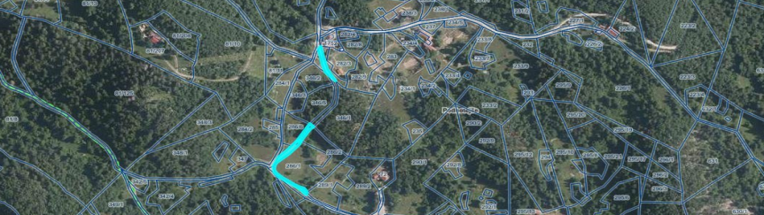
Zap. št. 34

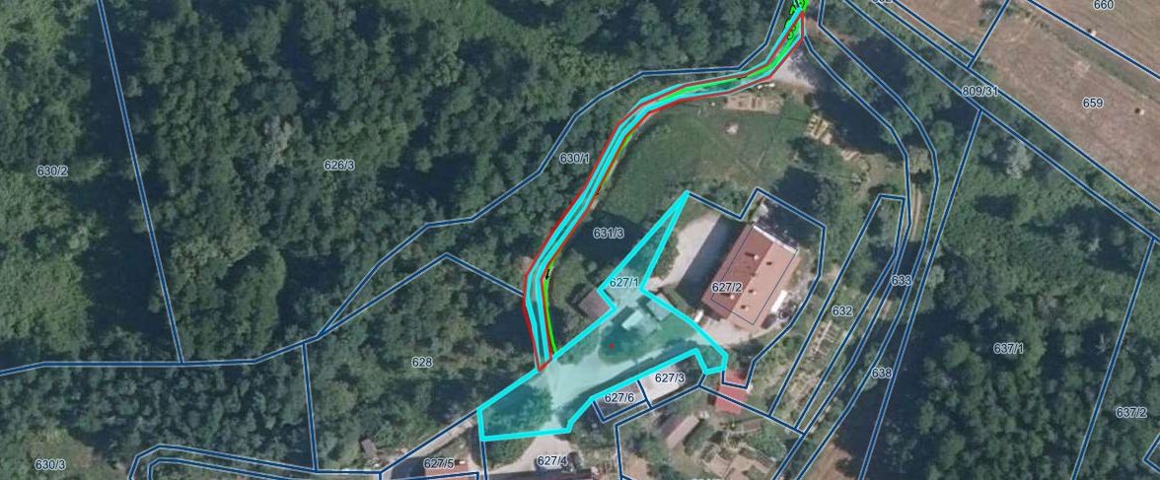
Zap. št. 35

